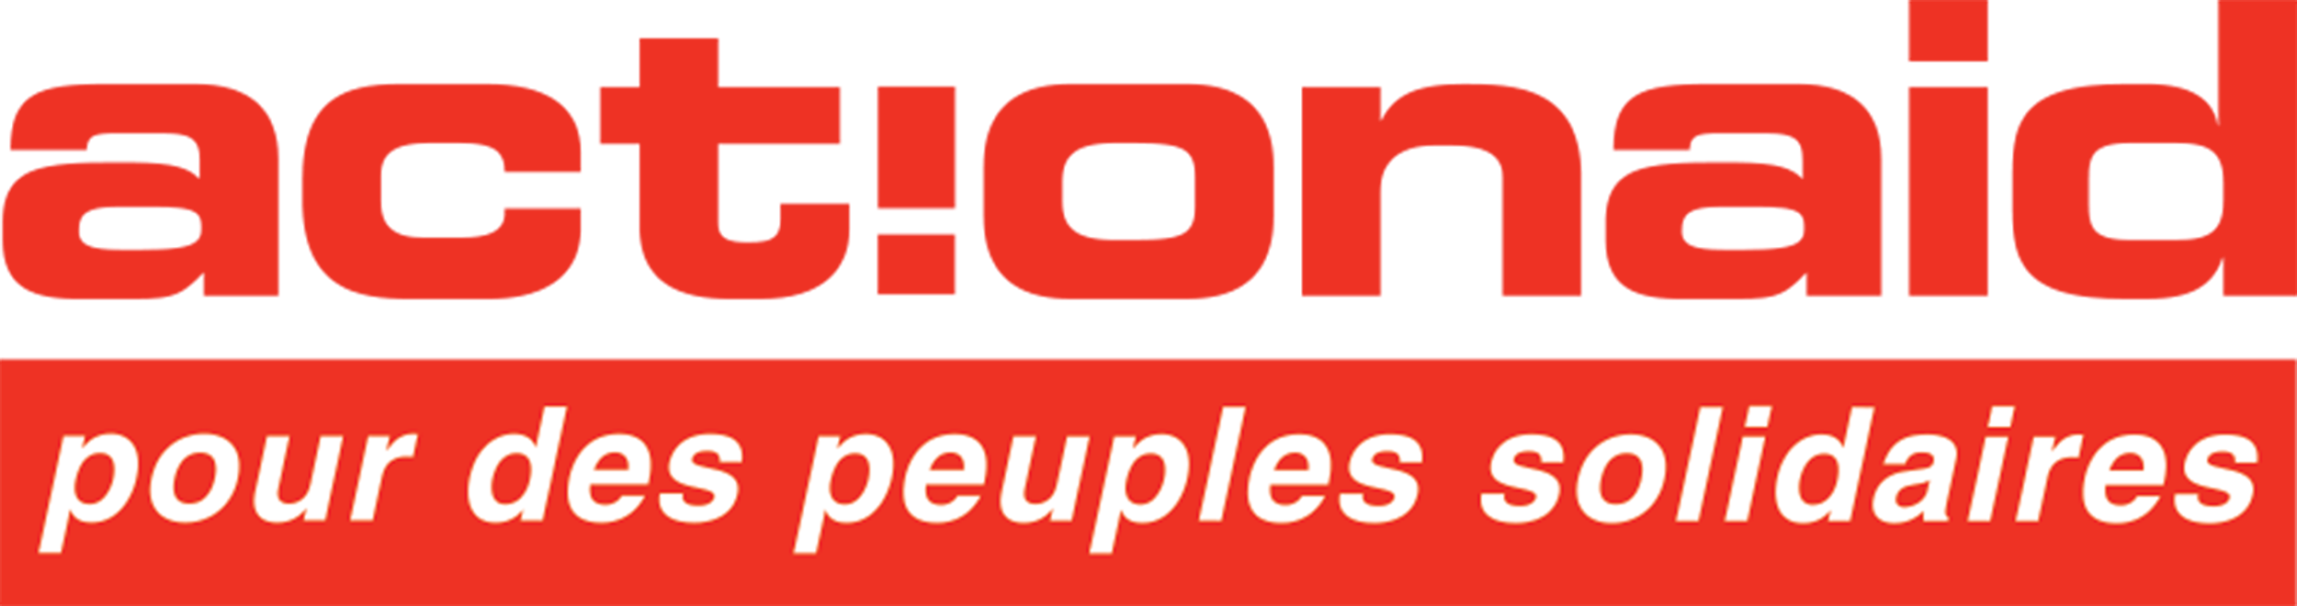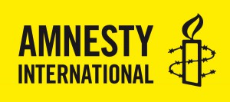
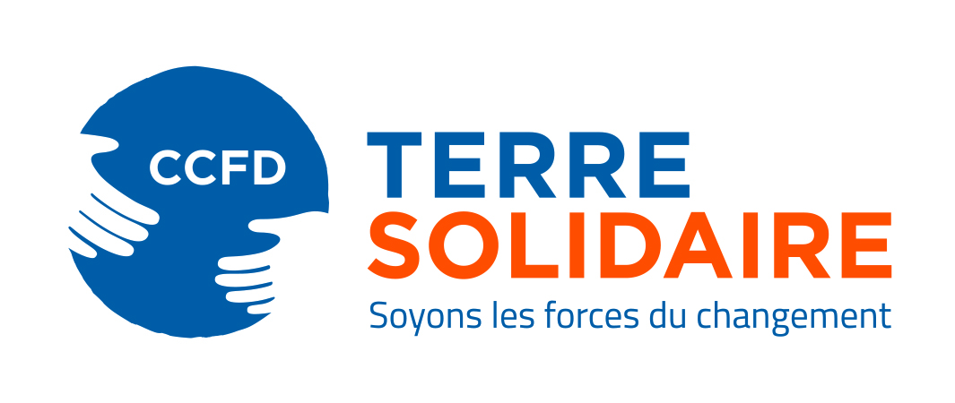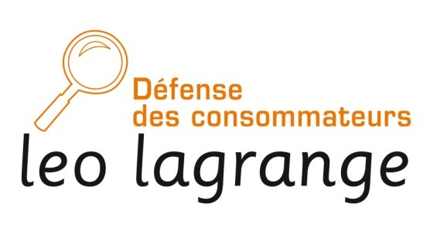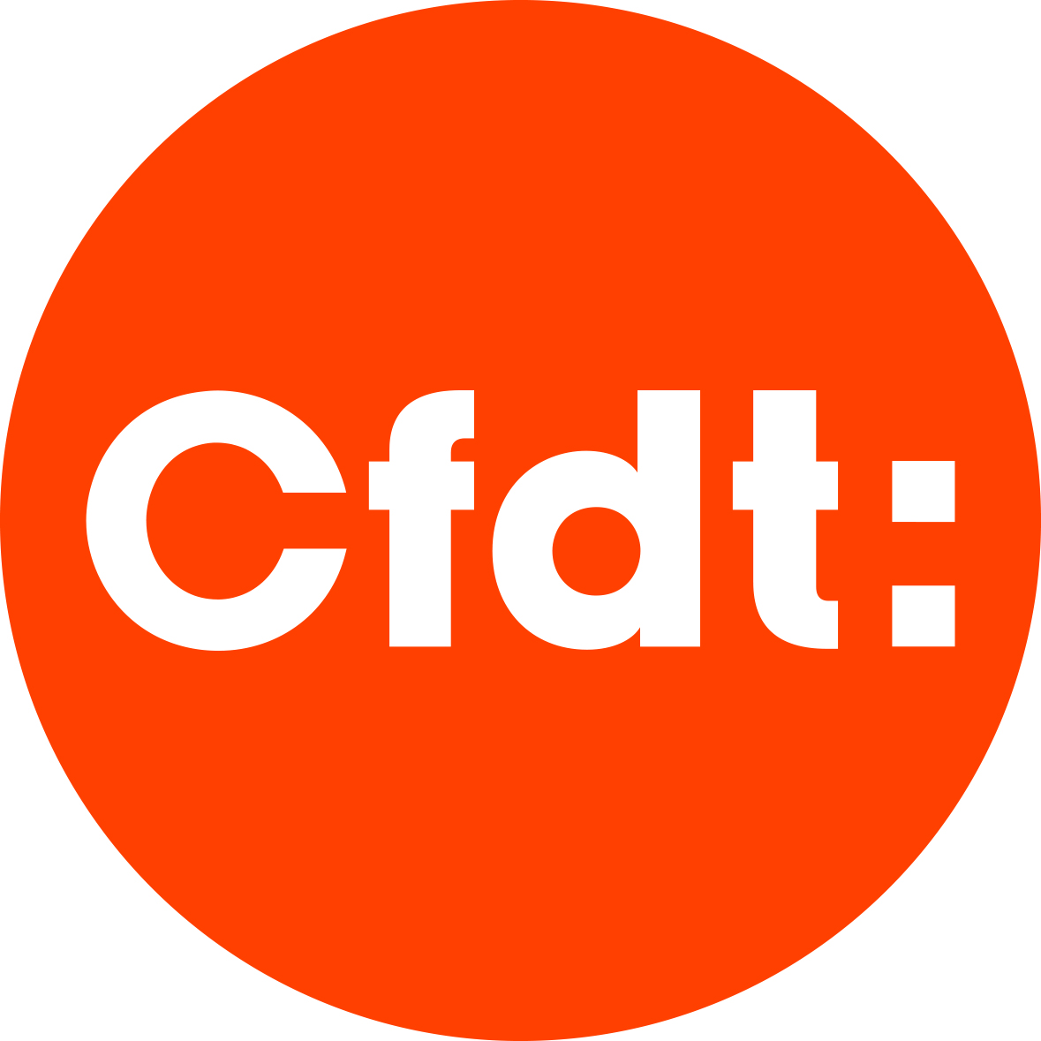

Communiqué de presse - 10 mars 2020

Le Conseil Général de l'Économie évalue la loi devoir de vigilance : des recommandations bienvenues, une ambition à réaffirmer

Dans son rapport d’évaluation relatif à la loi sur le devoir de vigilance remis le 25 février dernier, le Conseil général de l'économie (CGE) recommande, notamment, d’étendre l’application de la loi aux formes juridiques non couvertes et d’harmoniser les seuils, ce que nos associations saluent. Nous déplorons cependant l'absence de publication d’une liste des entreprises soumises à la loi. Si la nécessité d’une extension du devoir de vigilance aux niveaux européen et international est soulignée, son ambition doit être précisée pour que cette obligation de vigilance devienne un réel instrument au service de la protection des droits fondamentaux dans le contexte de la mondialisation.

Le rapport du Conseil général de l'économie était attendu de longue date. Nos organisations se félicitent de sa publication, tant le suivi de la loi sur le devoir de vigilance par la puissance publique est nécessaire pour garantir son effectivité.

Nos organisations rappellent que cette loi, obtenue au terme d’un long processus législatif, malgré l’opposition farouche des fédérations patronales, a été élaborée comme une réponse à l'inefficacité de la majorité des démarches volontaires des entreprises visant à prévenir les atteintes aux droits fondamentaux. Ainsi, la loi sur le devoir de vigilance a été conçue pour pallier un vide juridique qui permettait la perpétuation de violations sans que les sociétés transnationales impliquées en soient redevables. Il s’agit d’une question de justice et les citoyen-ne-s français, qui ont exprimé leur soutien à un tel texte au fil de son élaboration, ne s’y sont pas trompé-e-s.

Nous accueillons positivement les propositions visant à étendre l’application de la loi aux formes juridiques non couvertes et à harmoniser les seuils ; elles permettront de s’assurer qu’un plus grand nombre d’entreprises opérant dans des secteurs à risque en matière de violations des droits humains et de l’environnement soient soumises à l’obligation de vigilance. Au-delà d'une harmonisation, un abaissement des seuils se révèle indispensable, comme l'ont toujours souligné nos organisations.

Alors que la lettre de mission du Ministre de l’Economie et des Finances Bruno Le Maire demandait “d’établir la liste des entreprises soumises à l'obligation de fournir un plan de vigilance”, nous regrettons que cette dernière n’ait pas été constituée ni publiée. Nos organisations ont largement indiqué à quel point cette liste est une condition essentielle à l’application de la loi, alors que des dizaines d’entreprises n’ont toujours pas publié de plan. Cette liste et sa publication ne sauraient être empêchées par le secret statistique et fiscal dans la mesure où les informations nécessaires concernent la forme sociale et le nombre de salariés de la société. Le gouvernement doit prendre ce sujet à bras le corps car l’application de la loi ne peut reposer uniquement sur la vigilance des ONG, d’autant que le CGE reconnaît que cette situation “n’est pas acceptable”.

Dans cette perspective, et s’agissant de la recommandation visant à “charger un service de l'État de la promotion du devoir de vigilance”, nous soulignons la nécessité de créer une administration ou une instance indépendante qui puisse publier la liste des entreprises concernées, mettre les plans de vigilance à disposition du public et sanctionner les entreprises qui ne se conforment pas à l'obligation de publication.

Enfin, nous nous félicitons de l’appel émis par le CGE à élargir le devoir de vigilance aux niveaux européen et international. Le mouvement est engagé notamment en Europe, à l’aune de la loi française et il s’agira d'être vigilant-e-s pour s’assurer que la directive proposée aura un contenu contraignant ambitieux.

Mais l’élargissement du devoir de vigilance au niveau européen ne saurait être confondu avec la révision de la directive portant sur le reporting extra-financier, comme évoqué par le rapport, au risque d’en dénaturer l’objectif. L’obligation de vigilance consiste, elle, à prévenir les atteintes aux droits humains et à l'environnement par la mise en oeuvre de mesures effectives. Cela serait contradictoire avec la publication le 25 mars dernier du rapport de la Commission européenne privilégiant l’option d’une future directive sur le devoir de vigilance. Dans la même veine, nous rappelons que les approches sectorielles et multipartites promues par le CGE, si elles peuvent permettre de mutualiser les diagnostics, ne sauraient exonérer les entreprises de leur responsabilité individuelle à définir et à mettre en oeuvre des mesures de prévention spécifiques liées à leurs activités propres.

Enfin, le CGE n'évoque que succinctement le traité sur les multinationales et les droits humains en négociation depuis 2014 aux Nations unies. Ce traité est pourtant aujourd’hui l’instrument international à promouvoir. C’est une exigence internationale afin que toute société, partout dans le monde, puisse être redevable des impacts sociaux et environnementaux de son activité. Plus de 900 organisations et plusieurs centaines de parlementaires dans le monde le soutiennent. 847 000 citoyen-ne-s européen-ne-s l’ont plébiscité en signant la pétition “Des droits pour les peuples, des règles pour les multinationales”.

Alors que les premières procédures intentées sur le fondement du devoir de vigilance arrivent devant la justice, nos organisations appellent le gouvernement à prendre en considération l’ensemble de ces recommandations. C’est à cette condition que la France assumera le rôle qu’elle entend jouer sur la scène internationale en vue d’une mondialisation plus juste.

>> Contacts presse

Noémie Marshall, CCFD-Terre Solidaire, n.marshall@ccfd-terresolidaire.org, 06 11 05 21 00
Juliette Renaud, Amis de la Terre France, juliette.renaud@amisdelaterre.org, 09 72 43 92 61 / 06 37 65 56 40
Nayla Ajaltouni, Collectif Ethique sur l’étiquette, n.ajaltouni@ethique-sur-etiquette.org, 06 62 53 34 56
Véronique Tardivel, Amnesty International France, vtardivel@amnesty.fr, 01 53 38 65 41
Jean François, Sherpa, jean.francois@asso-sherpa.org 06 47 11 65 06

Signataires
ActionAid France
Amis de la Terre France
Amnesty International France
CCFD-Terre Solidaire
CFDT
CGT
Collectif Ethique sur l’étiquette
Forum citoyen pour la RSE
Sherpa
Léo Lagrange Consommation

